
LAPORAN PENELITIAN OPSI

SISTEM KENDALI DRONE KAMIKAZE BERBASIS DETEKSI OBJEK WARNA DALAM SIMULASI HARDWARE-IN-THE-LOOP (HITL)

Nama Tim Peneliti:
- Musa El Hanafi
- Muhammad Ihsan Fahriansyah

Bidang Kompetisi Penelitian
Fisika Terapan dan Rekayasa (FTR)
Robotika, Kendali, Otomasi & Komputasi

Sekolah Menengah Atas Swasta Alfa Centauri
Kota Bandung, Jawa Barat
Tahun 2026

ABSTRAK
Penelitian ini mengembangkan sistem kendali drone kamikaze (loitering munition) berbasis deteksi objek warna dalam simulasi Hardware-in-the-Loop (HITL). Simulasi HITL digunakan untuk memvalidasi seluruh sistem sebelum uji terbang nyata guna meminimalisasi risiko kegagalan. Sistem terdiri dari tiga komponen utama, yaitu unit Seeker berbasis Raspberry Pi 5 yang dibekali dengan kamera untuk mendeteksi target berwarna hot-pink menggunakan algoritma HSV color-space. Kedua, airframe Nano Talon dengan flight controller Pixhawk 2.4.8. Flight controller menerima galat posisi antara target dan titik tengah gambar dari kamera melalui protokol MAVLink. Galat posisi ini kemudian diolah oleh PID controller menjadi perintah kendali hingga airframe bermanuver menabrak target. Selain data visual, flight controller juga menerima data sensor-sensor dari pesawat virtual di X-Plane melalui jaringan lokal dengan protokol UDP. Ketiga, aplikasi simulator X-Plane yang menjalankan model aerodinamika dan menampilkan tampilan FPV sebagai umpan balik visual terhadap Seeker. Pengujian end-to-end dalam lingkungan simulasi menunjukkan drone mampu melakukan fase take off mandiri, fase cruise mengikuti waypoint GPS, fase terminal saat mendeteksi dan mengunci target, serta bermanuver hingga menabraknya pada kecepatan ≥ 80 km/jam. Sistem berhasil mencapai frame rate deteksi ≥ 10 FPS, akurasi deteksi warna ≥ 90%, dan penguncian target pada jarak simulasi ≥ 500 m. Alur pengujian HITL pada kondisi target terkontrol layak digunakan sebagai metode pengujian sistem Seeker kamikaze yang aman dan efektif sebelum uji terbang sesungguhnya.
Kata Kunci: Drone Kamikaze, Loitering Munition, HITL Simulation, HSV Color Detection, PID Controller, MAVLink, X-Plane, Raspberry Pi

ABSTRACT

This research develops a kamikaze drone (loitering munition) control system based on color object detection within a Hardware-in-the-Loop (HITL) simulation. The HITL simulation is used to validate the entire system prior to actual flight testing in order to minimize the risk of system failure. The system consists of three main components. Firstly, a seeker unit based on Raspberry Pi 5 equipped with a camera for detecting hot-pink colored targets using an HSV color-space algorithm. Secondly, a Nano Talon airframe with a Pixhawk 2.4.8 flight controller. The flight controller receives error positions between the target and center of image from the camera via MAVLink protocol. The error is then processed by a PID controller to generate control commands until the airframe maneuvers into the target. The flight controller also receives sensor data from the virtual aircraft in X-Plane through a local network using the UDP protocol. Thirdly, the X-Plane simulator application that runs the aerodynamic model and displays an FPV view as visual feedback for the seeker. End-to-end testing demonstrates that the drone is capable of performing auto takeoff phase, cruise phase by following GPS waypoints, terminal phase upon detecting and locking onto a target, and maneuvering into it at a speed of ≥ 80 km/h. The system successfully achieved a detection frame rate of ≥ 10 FPS, color detection accuracy of ≥ 90%, and target locking at a simulated distance of ≥ 500 m. This research proves the feasibility of the HITL platform as a safe and effective method for testing kamikaze seeker systems prior to actual flight trials.
Keywords: Kamikaze Drone, Loitering Munition, HITL Simulation, HSV Color Detection, PID Controller, MAVLink, X-Plane, Raspberry Pi.

KATA PENGANTAR
Puji syukur kami panjatkan ke hadirat Tuhan Yang Maha Esa atas segala rahmat dan karunia-Nya sehingga laporan penelitian ini dapat diselesaikan dengan baik. Laporan ini disusun sebagai salah satu persyaratan mengikuti Olimpiade Penelitian Siswa Indonesia (OPSI) Tahun 2026.
Penyusunan laporan ini tidak terlepas dari dukungan berbagai pihak. Kami menyampaikan terima kasih kepada:
- Bapak/Ibu Guru Pembimbing atas arahan, bimbingan, dan dukungan selama proses penelitian berlangsung.
- Kepala Sekolah dan segenap jajaran pimpinan sekolah atas fasilitas dan izin yang diberikan.
- Rekan-rekan siswa yang telah memberikan masukan dan semangat dalam proses pengembangan sistem.
- Orang tua dan keluarga atas doa, dukungan moral, dan motivasi yang tak henti diberikan.
Semoga penelitian ini dapat memberikan kontribusi positif bagi pengembangan teknologi pertahanan, khususnya mengenai pengembangan drone kamikaze yang mampu mendeteksi dan menyerang target secara otonom berbasis computer vision. Penelitian ini juga dapat dijadikan rujukan untuk pengembangan berkelanjutan sebuah drone tempur yang kami namakan SATRIA (Sistem Autonomi Tempur berbasis Citra).

Bandung, Agustus 2026
Tim Peneliti

1. Musa El Hanafi
2. Muhammad Ihsan Fahriansyah

DAFTAR ISI

ABSTRAK i
ABSTRACT ii
DAFTAR ISI iv
DAFTAR TABEL v
DAFTAR GAMBAR vi
BAB 1. PENDAHULUAN 1
1.1 Latar Belakang 1
1.2 Rumusan Masalah 1
1.3 Tujuan Penelitian 2
1.4 Hipotesis 2
1.5 Manfaat Penelitian 2
BAB 2. LANDASAN TEORI DAN STUDI PUSTAKA 3
2.1 Landasan Teori 3
2.1.1 Deteksi Objek Berbasis Warna (HSV Color Space) 3
2.1.2 Hardware-in-the-Loop (HITL) dengan Aktuasi Fisik 3
2.1.3 Unit Seeker 3
2.1.4 X-Plane, Komunikasi Jaringan & MAVLink 3
2.1.5 Algoritma Kendali PID Berbasis Visual Error 4
2.2 Studi Pustaka 4
BAB 3. METODE PENELITIAN 5
3.1 Waktu dan Tempat Penelitian 5
3.2 Alat dan Bahan 5
3.3 Prosedur Penelitian 5
3.3.1 Arsitektur Sistem dan Setup HITL 5
3.3.2 Pengembangan Piranti Lunak Aplikasi Seeker 8
3.3.3 Desain dan Penempatan Objek Target 9
3.3.4 Algoritma Deteksi Warna dan Custom Flight Mode TRACKING 10
3.4 Pengolahan Data 13
BAB 4. HASIL DAN PEMBAHASAN 14
4.1 Hasil Pengujian Deteksi HSV 14
4.2 Hasil Pengujian Integrasi HITL 14
4.3 Pembahasan 16
BAB 5. KESIMPULAN DAN SARAN 17
5.1 Kesimpulan 17
5.2 Saran 17
DAFTAR PUSTAKA 18

DAFTAR TABEL
Tabel 3-1 Daftar Alat dan Bahan Penelitian 5
Tabel 3-2 Bagian-Bagian Sistem Simulasi Hardware-In-The-Loop 6
Tabel 3-3 Tiga Metode Mask dalam Pipeline Object Berwarna 11
Tabel 3-4 Konstanta Prediksi Latensi PN Lead 13
Tabel 3-5 Metrik Evaluasi Sistem Terintegrasi 13
Tabel 4-1 Hasil Frame Rate dan Akurasi Deteksi dan Pelacakan Objek 14
Tabel 4-2 Hasil Pengujian Integrasi Sistem HITL 14

DAFTAR GAMBAR
Gambar 2-1 Perhitungan Galat Posisi Target Terhadap Tengah Gambar 4
Gambar 3-1 Arsitektur Sistem Simulasi HITL 6
Gambar 3-2 Airframe Nano Talon 900 mm dan Modelnya di X-Plane 6
Gambar 3-3 Tata Letak Fisik Simulasi HITL 7
Gambar 3-4 Tata Letak Alternatif Simulasi HITL 7
Gambar 3-5 Class Diagram Aplikasi Seeker 8
Gambar 3-6 Model 3D Target (6 m x 4 m x 3,8 m) Berwarna Hot-pink dalam SketchUp 2026 9
Gambar 3-7 Penempatan Target di Start Runway 11 Bandara Husein Sastranegara di X-Plane 10
Gambar 3-8 Pipeline Deteksi Warna 10
Gambar 3-9 Siklus Operasional Dron Kamikaze SATRIA 12
Gambar 3-10 Alur PID pada Mode TRACKING di Firmware Arduplane 12
Gambar 4-1 Pengujian Algoritma Deteksi dan Pelacakan Target Warna 14
Gambar 4-2 Tangkapan Layar Saat Wahana Sebelum Menabrak Target 15
Gambar 4-3 Visualisasi Data Log Selama Fase Terminal 15
Gambar 4-4 Penerbangan Vitual Model X-Plane Nano Talon di Bandara Husein Sastranegara 16

PENDAHULUAN

1.1 Latar Belakang
Telah terjadi pergeseran paradigma peperangan modern yang ditunjukkan oleh berkurangnya dominasi sistem senjata konvensional seiring meningkatnya peran platform tak berawak (Unmanned Aerial Vehicle/UAV) atau yang biasa disebut drone dalam konflik berskala tinggi. Hal ini dibuktikan secara empiris dalam konflik Nagorno-Karabakh 2020. Azerbaijan berhasil memenangkan peperangan dalam 44 hari melawan Armenia. Pemanfaatan kombinasi drone taktis Bayraktar TB2 dan loitering munition Harop memegang peranan penting. Keberhasilan tersebut menegaskan bahwa drone khususnya drone kamikaze telah menjadi salah satu kunci strategis kemenangan perang modern (Karako dan Hunter 2020; Antal 2021).
Drone kamikaze atau secara akademik disebut loitering munition menggabungkan kemampuan pengintaian udara dengan presisi serangan senjata dalam satu platform. Sistem ini mampu beroperasi secara otonom dalam waktu yang cukup lama. Kemampuan khusus yang dimiliki sebuah drone kamikaze juga mengenali dan mengikuti target yang bergerak maupun diam, serta menentukan waktu serangan. Ukuran drone kamikaze sangat kompak namun masih memungkinkan membawa berat payload optimal yang masih memiliki daya ledak besar (Beebe Evan, 2025).
Pelajaran dari berbagai konflik bersenjata yang terjadi di era modern adalah pengembangan drone kamikaze menjadi hal yang strategis dalam rangka menjaga kedaulatan sebuah negara. Tentu dalam proses pengembangan drone kamikaze memerlukan berbagai proses uji termasuk simulasi. Pengujian langsung tanpa simulasi sebuah sistem kendali drone kamikaze pada wahana nyata di lapangan sangat berisiko. Pengujian wajib melalui tahap simulasi terlebih dahulu untuk membuktikan keseluruhan sistem berjalan dengan baik. Pengujian nyata tanpa simulasi yang matang bisa mengakibatkan kecelakaan dengan dampak kerusakan material dan bahkan bisa memakan korban jiwa.
Kesuksesan pengujian bergantung pada seberapa dekat pengujian secara simulasi mewakili situasi nyata. Simulasi yang hanya melibatkan software secara murni (Software-In-The-Loop/SITL) masih kurang memadai. Oleh karena itu, penelitian ini mengembangkan platform pengujian berbasis Hardware-in-the-Loop (HITL) yang mengintegrasikan perangkat keras flight controller secara langsung dalam lingkungan simulasi. Konfigurasi HITL akan lebih mendekati situasi nyata di lapangan dibandingkan dengan konfigurasi SITL. Pengembangan framework HITL sangat dimungkinkan dengan adanya aplikasi X-Plane yang mempunyai kapabilitas interaksi dua arah dari sensor-sensor pesawat virtual ke flight controller dan sebaliknya data kendali dari flight control ke manuver pesawat virtual (Laminar Research, 2024). Keunggulan lain dari framework HITL adalah feasibilitas pengamatan integral bagaimana sistem drone kamikaze bekerja secara real-time, mulai dari deteksi visual oleh unit Seeker hingga aktuasi servo secara fisik (Rinaldi dkk. 2018; PX4 Development Team 2024).

1.2 Rumusan Masalah
- Bagaimana merancang Seeker unit (Raspberry Pi 5 + kamera) yang mampu mendeteksi objek target berwarna secara real-time menggunakan algoritma HSV berbasis OpenCV?
- Bagaimana mengintegrasikan output deteksi Seeker dengan flight controller Pixhawk via protokol MAVLink untuk menggerakkan servo fisik dan UAV virtual di X-Plane secara simultan?
- Bagaimana performa sistem terintegrasi diukur berdasarkan enam metrik evaluasi: akurasi deteksi, frame rate, respon servo fisik, jarak penguncian target, manuver, dan kecepatan menabrak target?

1.3 Tujuan Penelitian
- Merancang dan membangun Seeker unit (Raspberry Pi 5 + kamera) yang mampu beroperasi pada frame rate ≥ 10 FPS dengan akurasi deteksi dan pelacakan ≥ 90%.
- Mengembangkan sistem kendali terintegrasi yang secara simultan menggerakkan servo aileron/elevator fisik pada airframe Nano Talon 900 mm dan mengendalikan UAV virtual di X-Plane melalui PID controller berbasis galat posisi target terhadap titik tengah gambar.
- Mengevaluasi performa sistem secara komprehensif berdasarkan enam metrik evaluasi yang telah ditetapkan.

1.4 Hipotesis
- Seeker unit (Raspberry Pi 5 + kamera) mampu beroperasi pada frame rate ≥ 10 FPS dengan akurasi deteksi dan pelacakan objek warna ≥ 90% pada 400-500 frame uji.
- Sistem kendali terintegrasi mampu mengunci target pada jarak simulasi ≥ 500 m, menggerakkan servo fisik sesuai perintah kendali, dan mengendalikan UAV virtual hingga berhasil menabrak target di X-Plane pada kecepatan ≥ 80 km/jam.
- Algoritma PID controller berbasis galat posisi target terhadap titik tengah gambar mampu mengarahkan UAV virtual di atas X-Plane untuk mengikuti dan menabrak target warna yang telah ditentukan.

1.5 Manfaat Penelitian
- Teoritis: Kontribusi metodologi pengujian sistem seeker kamikaze drone pada platform HITL yang dapat direplikasi untuk penelitian sistem navigasi otonom lainnya.
- Praktis: Prototipe Seeker unit berbasis Raspberry Pi yang terdokumentasi sebagai fondasi pengembangan sistem kendali drone pertahanan berbiaya ekonomis tapi berdampak maksimal.
- Keselamatan: Validasi simulasi HITL meminimalkan risiko kecelakaan dan kerusakan peralatan selama fase pengembangan dan pengujian awal. Sehubungan dengan keterkaitan dengan teknologi militer, penelitian ini tidak memerlukan klirens atau izin dikarenakan sifatnya terbatas pada simulasi di aplikasi X-Plane. Ujicoba penerbangan nyata di luar lingkup dari penelitian ini.
- Pengembangan: Penelitian ini merupakan langkah awal pengembangan berkelanjutan sebuah drone tempur yang dinamakan SATRIA (Sistem Autonomi Tempur berbasis Citra). SATRIA merupakan sebuah drone kamikaze fixed-wing yang mampu mendeteksi dan menyerang target secara otonom menggunakan metode computer vision. Manfaat lain yang bisa didapatkan dari penelitian adalah fleksibilitas pengembangan airframe SATRIA bisa dilakukan dalam lingkungan simulasi tanpa harus memproduksi secara nyata terlebih dahulu. Perubahan setiap konfigurasi dapat diujikan langsung pada lingkungan simulasi. Setelah semua konfigurasi terbaik didapatkan baru bisa dilanjutkan ke proses manufaktur.

LANDASAN TEORI DAN STUDI PUSTAKA

2.1 Landasan Teori

2.1.1 Deteksi Objek Berbasis Warna (HSV Color Space)
Dalam sebuah gambar digital setiap piksel warna direpresentasikan oleh nilai RGB (Red, Green, Blue). Secara visual manusia mampu membedakan berbagai warna sesuai dengan nilai RGB. Namun, sebuah perangkat komputer mengalami kendala dalam mengklasifikasikan warna berdasarkan nilai RGB. Pendekatan deteksi berbasis RGB memiliki kelemahan karena nilainya sangat dipengaruhi oleh intensitas cahaya sehingga mudah tumpang tindih dengan warna lain (Bradski dan Kaehler 2008; OpenCV Documentation Team 2024).
Nilai RGB suatu piksel dapat diubah ke dalam nilai HSV (Hue, Saturation, Value). Komponen Hue merepresentasikan jenis warna secara independen dari kecerahan, sehingga HSV lebih tahan terhadap variasi cahaya (Bradski dan Kaehler 2008; OpenCV Documentation Team 2024).
Fungsi cv2.inRange() pada library OpenCV digunakan untuk mengisolasi piksel yang berada dalam rentang nilai HSV yang telah ditentukan (misalnya merah: H=0-10 atau 160-180, S≥100, V≥100). Hasilnya berupa binary mask yang kemudian diproses untuk menemukan bounding box target menggunakan findContours() dan moments().

2.1.2 Hardware-in-the-Loop (HITL) dengan Aktuasi Fisik
HITL mengintegrasikan perangkat keras nyata ke dalam loop simulasi. Pada penelitian ini, Seeker (Raspberry Pi + kamera) dan Pixhawk (flight controller) merupakan hardware nyata yang terhubung ke simulator X-Plane. Pixhawk menerima sinyal dari Raspberry Pi via MAVLink dan menggerakkan servo aileron, elevator, dan throttle yang terpasang pada airframe nyata (Rinaldi dkk. 2018; PX4 Development Team 2024).
Dengan demikian, gerakan UAV di X-Plane tercermin pula pada defleksi permukaan kendali airframe fisik secara real-time. Pendekatan ini memungkinkan pengujian sistem end-to-end untuk memverifikasi respon mekanis servo dan linkage airframe tanpa risiko penerbangan (Rinaldi dkk. 2018).

2.1.3 Unit Seeker
Unit Seeker adalah modul pencari target onboard yang terpasang pada wahana drone kamikaze. Seeker mendeteksi target, menghitung galat posisi, dan mengirimkan masukan untuk kendali drone kamikaze sampai menabrak target. (Beebe Evan, 2025)
Raspberry Pi 5 dipilih sebagai prosesor Seeker karena memiliki kemampuan komputasi yang cukup kuat untuk menjalankan algoritma OpenCV dan menghasilkan frame rate ≥ 10 FPS pada resolusi 800×600 piksel (Raspberry Pi Foundation 2024; Chen dkk. 2021).
Sebuah casing seeker perlu dirancang untuk melindungi prosesor dan sekaligus memposisikan kamera pada sudut pandang yang optimal. Seeker dan casing dipasang secara utuh pada airframe juga diperlukan untuk pengukuran parameter weight and balance yang mendukung performa terbang. Unit seeker yang terpasang ini secara fungsional berperilaku identik dengan seeker yang terpasang pada drone terbang (Rinaldi dkk. 2018).

2.1.4 X-Plane, Komunikasi Jaringan & MAVLink
X-Plane menggunakan metode Blade Element Theory (BET) untuk simulasi fisika penerbangan yang realistis. Simulator ini menerima perintah aktuator via UDP dan mengirimkan data state penerbangan (posisi, kecepatan, sikap) secara real-time. Seeker berkomunikasi dengan Pixhawk via UART fisik dan meneruskan aliran MAVLink ke X-Plane melalui jaringan lokal. Sinyal sensor-sensor keluaran dari X-Plane diteruskan berupa perintah ke aktuator fisik dari airframe oleh flight controller. (Laminar Research 2024; Koubaa dkk. 2019)

2.1.5 Algoritma Kendali PID Berbasis Visual Error
Proportional-Integral-Derivative (PID) Controller mengolah galat posisi target dengan titik tengah e_{x} dan e_{y} yang dinormalisasi menjadi perintah sudut roll φ dan pitch θ. Persamaan kendali sebagai berikut:
$$φ=K_{p}e_{x}+K_{i}\sum{e_{x}∆t}{+K}_{d}\frac{Δe_{x}}{Δt}$$  $$θ=K_{p}e_{y}+K_{i}\sum{e_{y}∆t}{+K}_{d}\frac{Δe_{y}}{Δt}$$ | di mana,  $$e_{x}=\frac{c_{x}-W/2}{W/2}$$  $$e_{y}=-\frac{c_{y}-H/2}{H/2}$$  (c_{x}, c_{y}) = posisi target  (W, H)= ukuran resolusi gambar W x H piksel

Output perintah dikirim ke flight controller sebagai masukan ke sistem PID Controller untuk menggerakkan servo fisik (Chaumette dan Hutchinson 2006). Cara penghitungan galat posisi target dan titik tengah gambar digambarkan pada Gambar 2-1.
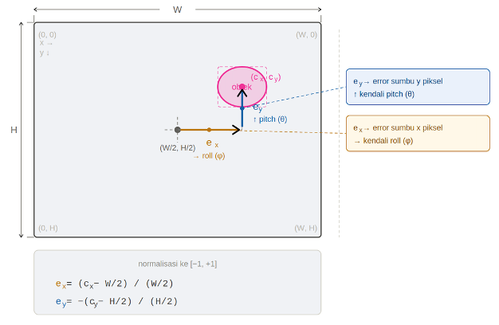
Gambar 2-1 Perhitungan Galat Posisi Target Terhadap Tengah Gambar

2.2 Studi Pustaka
Rinaldi dkk. (2018) membuktikan efektivitas HITL dengan ArduPilot untuk pengembangan dan pengujian kontrol UAV tanpa risiko penerbangan nyata. Chen dkk. (2021) menunjukkan bahwa companion computer berbasis Raspberry Pi mampu menjalankan algoritma visual guidance pada fixed-wing UAV dalam konfigurasi HITL. Nugroho dkk. (2022) mendemonstrasikan pelacakan objek berbasis HSV pada quadrotor menggunakan Raspberry Pi dengan akurasi tinggi. Ketiga studi tersebut memperkuat pendekatan yang digunakan dalam penelitian ini. Pendekatan melalui simulasi HITL belum banyak dieksplorasi dalam literatur terbuka.

METODE PENELITIAN

3.1 Waktu dan Tempat Penelitian
Kegiatan penelitian dan pengembangan perangkat lunak dilaksanakan selama 12 minggu di Laboratorium Komputer SMAS Alfa Centauri, Kota Bandung, Jawa Barat. Fabrikasi casing Seeker dilakukan di fasilitas 3D printing sekolah. Pengujian integrasi sistem HITL dilaksanakan di ruang yang sama dengan pengaturan airframe dipasang pada dudukan custom dan menghadap ke layar laptop.

3.2 Alat dan Bahan
Tabel 3-1 Daftar Alat dan Bahan Penelitian
No | Komponen | Spesifikasi | Fungsi dalam Sistem | Status
1 | Airframe Nano Talon | Bentang sayap 900 mm, EPO | Platform fisik pembawa Seeker | Tersedia
2 | Raspberry Pi 5 | 4 GB RAM, Wi-Fi, 4×USB, GPIO | Prosesor Seeker unit | Tersedia
3 | Heatsink dan Active Cooling | Standar Raspberry PI active cooling | Mencegah overheat pada processor Raspberry PI | Tersedia
4 | Kamera | Raspi Camera resolusi 1280 × 720 | Menangkap gambar target | Tersedia
5 | Casing Raspberry PI | Casing minimalis Raspberry PI 5 | Melindungi processor Seeker | Tersedia
6 | Flight Controller | Pixhawk 2.4.8 | Autopilot HITL | Tersedia
7 | Holybro Telemetri | Sepasang Telemetri | Pertukaran data telemetri antara komponen darat dan udara. | Tersedia
8 | Servo Aileron, Vtail kiri, Vtail kanan | 9g digital servo × 4 (1 aileron kiri, 1 aileron kanan, 1 vtail kiri, 1 vtail kanan) | Aktuasi permukaan kendali fisik | Tersedia
9 | Motor Brushless + ESC | 2520 1400KV + ESC 30A | Simulasi throttle | Tersedia
10 | Kabel FTDI / USB-Serial | CP2102 / FTDI FT232 | Serial UART: RPi ↔ Pixhawk | Tersedia
11 | Power Distribution | Baterai LiPo 3S 2200mAh + BEC 5V | Daya Seeker, FC, dan servo | Tersedia
12 | Laptop Simulasi | RAM ≥ 16GB, GPU diskrit, Win10/11 | Menjalankan X-Plane 11/12 | Tersedia
13 | Router/Switch LAN | 100/1000 Mbps | Jaringan lokal HITL | Tersedia
14 | X-Plane 11/12 | Simulator penerbangan | Simulasi fisika penerbangan + tampilan target | Tersedia

3.3 Prosedur Penelitian

3.3.1 Arsitektur Sistem dan Setup HITL
Secara arsitektur, sistem terdiri dari 2 komponen utama yaitu komponen darat dan udara (sebagaimana dijelaskan pada Gambar 3-1) yang membentuk sistem simulasi Hardware-In-The-Loop.
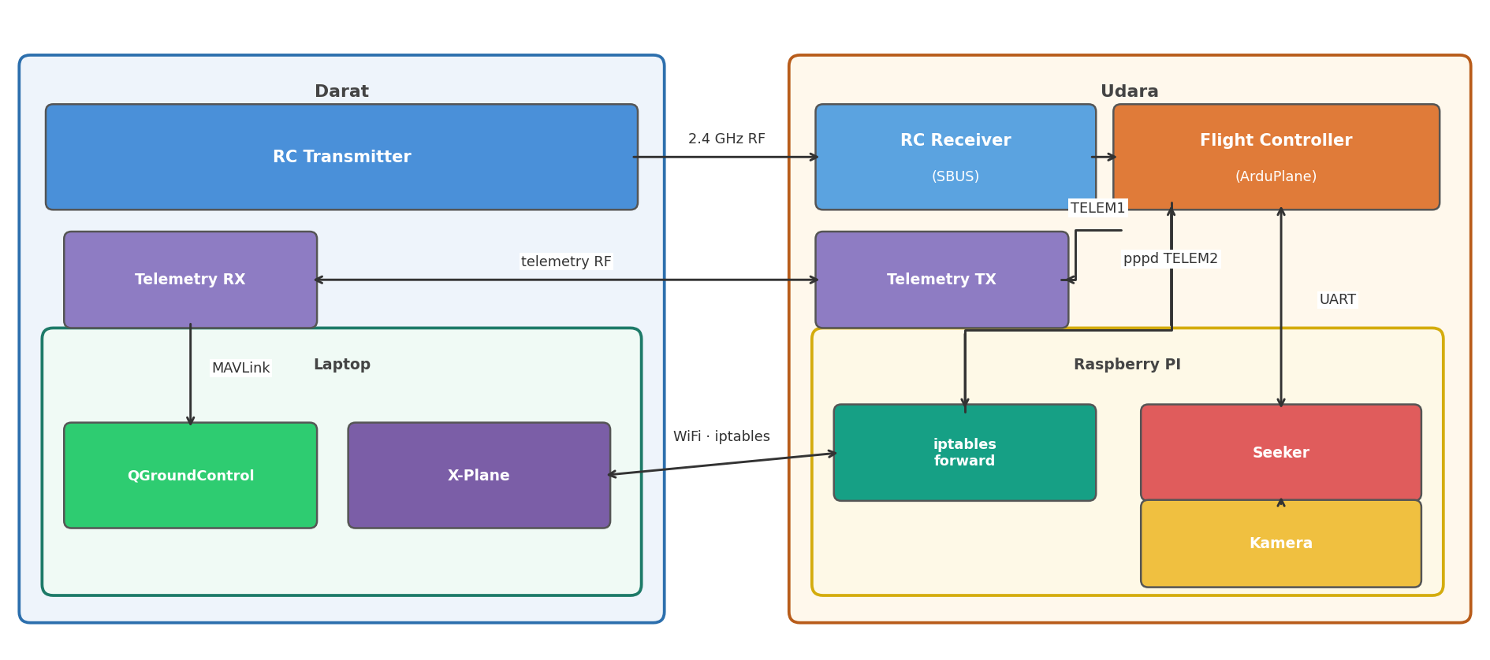
Gambar 3-1 Arsitektur Sistem Simulasi HITL
Tabel 3-2 menjelaskan mengenai bagian-bagian utama pembentuk sistem simulasi HITL dari kedua komponen darat dan udara.
Tabel 3-2 Bagian-Bagian Sistem Simulasi Hardware-In-The-Loop
Darat | Udara
- Seeker: Aplikasi di Raspberry Pi 5 dengan kamera yang menjalankan algoritma deteksi HSV, menghitung galat posisi target terhadap tengah gambar dan mengirimkan informasi galat tersebut via MAVLink ke Pixhawk.  - Flight Controller: Pixhawk 2.4.8 terpasang pada airframe Nano Talon 900 mm (Gambar 3-2) dengan firmware Ardupilot fmuv3-hil yang merupakan modifikasi dari firmware Ardupilot fmuv3. Modifikasi terhadap Ardupilot diperlukan untuk mengaktifkan koneksi jaringan melalui serial sehingga dapat terhubung langsung ke X-Plane melalui protocol UDP.  - RC Receiver: Bagian penerima sinyal radio dari transmitter yang diteruskan ke flight controller.  - Telemetry RX: Perangkat penerima data telemetri dari flight controller. | - Simulator X-Plane: Aplikasi yang menjalankan model aerodinamika airframe Nano Talon 900 mm menggunakan BET dan menampilkan target berwarna pada layar.  - RC Transmitter: Komponen pengirim sinyal radio untuk pengendalian airframe secara manual.  - Telemetry TX: pengirim data telemetri via gelombang radio.
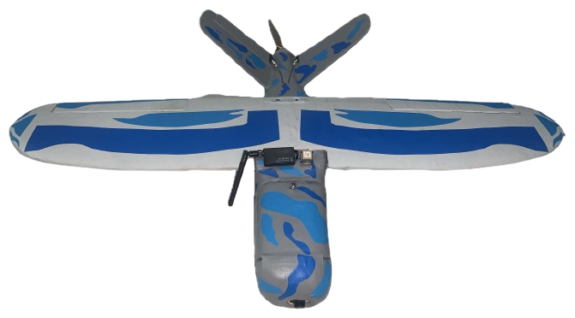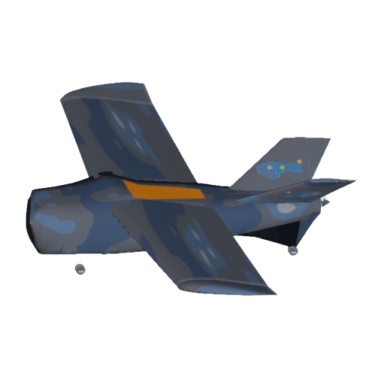
Gambar 3-2 Airframe Nano Talon 900 mm dan Modelnya di X-Plane
Tata letak fisik simulasi HITL sebagaimana digambarkan pada Gambar 3-3 atau Gambar 3-4. Kamera dipasang di hidung airframe menghadap ke layar yang menampilkan aplikasi X-Plane untuk memberikan sudut pandang sesuai arah terbang. Processor Seeker ditempatkan di badan pesawat terhubung ke kamera via kabel MIPI CSI dan ke flight controller via kabel serial. Flight controller menerima sinyal RC dari receiver yang terpasang secara terpisah. Terdapat alternatif tata letak fisik sebagaimana digambarkan pada Gambar 3-4. Seeker tidak diperlukan untuk menghadap layar aplikasi X-Plane. Data visual ditangkap langsung oleh kamera virtual melalui aplikasi OBS Studio, kemudian tangkapan gambar dialirkan langsung melalui jaringan WIFI ke aplikasi Seeker.
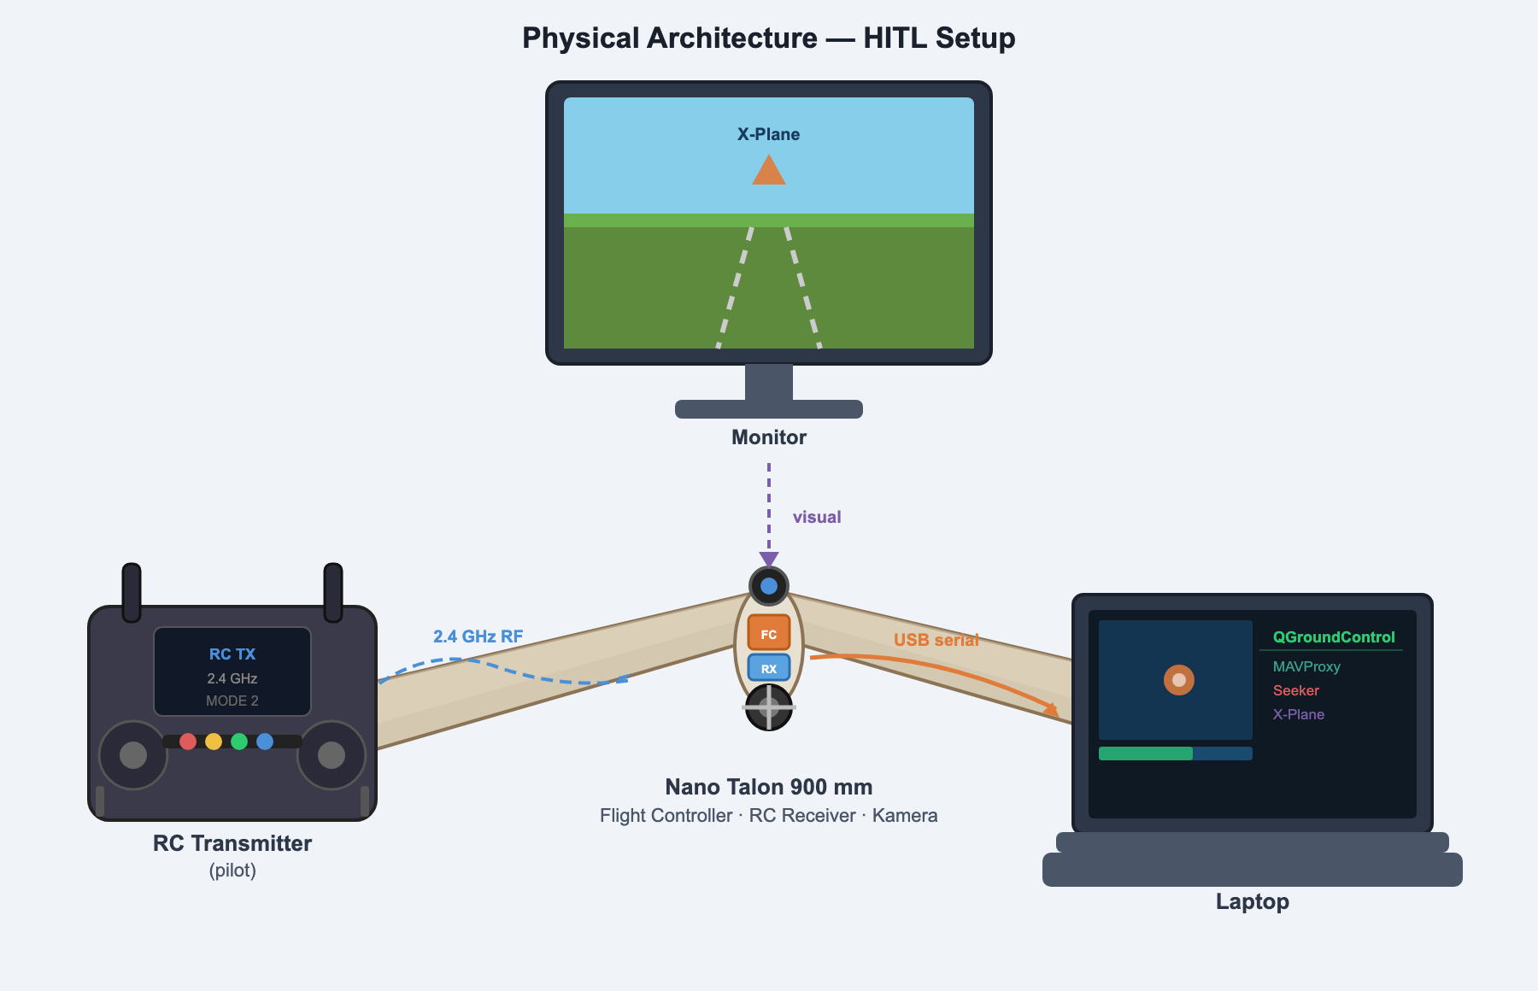
Gambar 3-3 Tata Letak Fisik Simulasi HITL
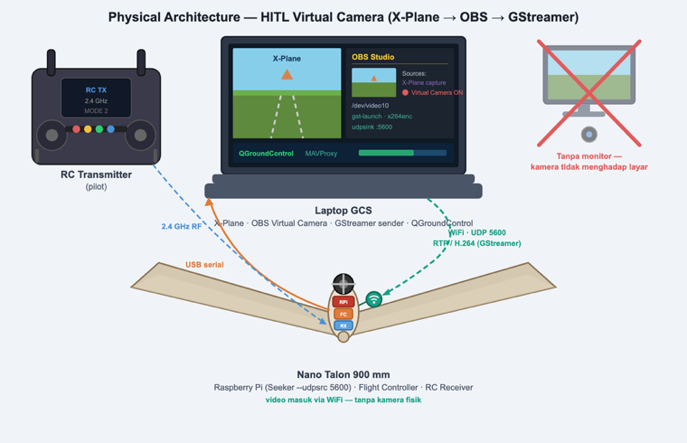
Gambar 3-4 Tata Letak Alternatif Simulasi HITL
Berikut ini cara kerja pengujian simulasi Hardware-In-The-Loop (HITL) sebagaimana dijelaskan pada Gambar 3-3 dan Gambar 3-4:
- X-Plane menampilkan pemandangan penerbangan termasuk target berwarna pada layar laptop.
- Data-data sensor pesawat virtual di X-Plane dikirimkan ke flight controller melalui jaringan di atas koneksi serial dengan menggunakan protokol UDP.
- Kamera Seeker merekam tampilan layar tersebut secara real-time seolah terbang nyata dalam perspektif orang pertama (FPV). Tampilan layar dapat digantikan aliran langsung dari kamera virtual melalui aplikasi OBS Studio.
- Aplikasi Seeker di Raspberry Pi memproses frame dari kamera maupun dari aliran langsung dengan OpenCV untuk mendeteksi posisi target dan menghitung galat posisi terhadap titik Tengah gambar.
- PID controller di Pixhawk mengolah galat posisi target arah x dan y menjadi perintah roll dan pitch.
- Perintah kendali berupa nilai galat posisi target dikirim ke Pixhawk via MAVLink.
- Pixhawk menggerakkan servo fisik airframe Nano Talon 900 mm secara bersamaan dengan memperbarui state UAV di X-Plane.
Sebagaimana dijelaskan pada Gambar 3-1 dan Gambar 3-3, kendatipun drone kamikaze beroperasi secara otonom, kendali manual dapat dilakukan melalui kanal RC transmitter yang mengirimkan sinyal 2.4 GHz. Kemudian receiver meneruskan sinyal RC langsung ke flight controller. Kamera Seeker menangkap frame gambar dan mengirimkannya ke Raspberry Pi untuk diproses lebih lanjut. Aplikasi Seeker menghitung galat posisi target terhadap titik tengah gambar setelah proses deteksi dan pelacakan objek. Data galat posisi dikirimkan melalui protokol MAVLink ke flight controller. Untuk keperluan simulasi Hardware-in-the-Loop (HITL), flight controller terhubung ke X-Plane dengan protokol PPP melalui Raspberry PI yang selanjutnya diteruskan ke laptop via WIFI. Flight controller mengirimkan data telemetri ke QGroundControl melalui koneksi radio.

3.3.2 Pengembangan Piranti Lunak Aplikasi Seeker
Aplikasi Seeker dikembangkan menggunakan bahasa pemrograman Python 3. Alasan utama penggunaan Python 3 adalah ketersediaan binding OpenCV dan pymavlink secara native. Python 3 dapat dijalankan secara memadai di hardware Raspberry Pi.
Kode sumber Seeker diorganisasikan ke dalam tiga kelas utama ditambah satu modul entry-point sebagaimana ditunjukkan pada Gambar 3-5.
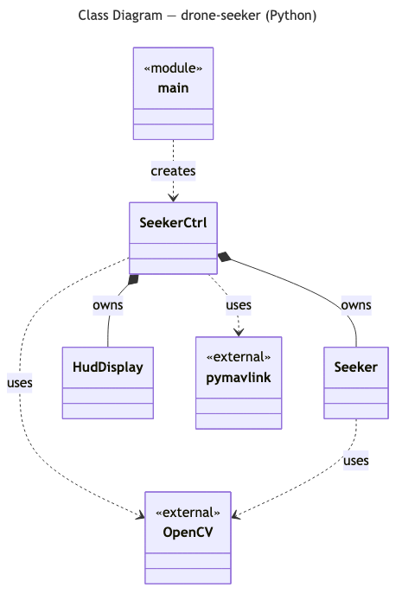
Gambar 3-5 Class Diagram Aplikasi Seeker
Modul main sebagai entry-point membuat satu instance SeekerCtrl. SeekerCtrl memiliki instance Seeker dan HudDisplay, serta menggunakan library eksternal pymavlink dan OpenCV secara langsung. Seeker menggunakan OpenCV untuk seluruh operasi computer vision.
Seeker (seeker.py)
Class Seeker bertanggung jawab atas seluruh pipeline computer vision per-frame sebagai berikut:
- Menjalankan pipeline deteksi tiga metode masking (back-projection Gaussian, threshold adaptif, dual inRange) dengan voting mayoritas.
- Mengelola state machine akuisisi dan inisialisasi tracker.
- Menjalankan algoritma color detection dan object tracker CamShift pada setiap frame.
- Menghitung galat errorx dan errory (selisih antara posisi target dan tengah gambar) yang kemudian dinormalisasi.
SeekerCtrl (seekerctrl.py)
Class SeekerCtrl merupakan kontroler utama yang mengorkestrasi seluruh aliran proses per-frame sebagai berikut:
- Membuka koneksi MAVLink dan menunggu HEARTBEAT pertama dari flight controller.
- Memanggil Seeker.process_frame() setiap frame untuk mendapatkan centroid target.
- Mengevaluasi state machine mode (AUTO ↔ TRACKING).
- Menerapkan kompensasi latensi dan PN lead pada galat posisi, lalu mengirimkannya melalui format TRACKING_MESSAGE via MAVLink ke flight controller.
HudDisplay (hud.py)
Class HudDisplay menggambar overlay data-data hasil akuisis sensor dan perhitungan pada setiap frame yang meliputi:
- Visualisasi yaw, pitch, dan roll dari data ATTITUDE MAVLink.
- Koordinat GPS dari data GLOBAL_POSITION_INT MAVLink.
- Baris status teks: mode penerbangan, status lock, airspeed, altitude relatif, throttle, FPS, dan nilai galat posisi target.
Keseluruhan kode sumber aplikasi Seeker disimpan di repositori Github https://github.com/musaelhanafi/drone-seeker/.

3.3.3 Desain dan Penempatan Objek Target
Objek target dimodelkan sebuah tenda militer berukuran 6 m × 4 m × 3,8 m sebagaimana ditunjukkan pada Gambar 3-6. Target didesain menggunakan aplikasi SketchUp 2026. Ukuran target tersebut memungkinkan pendeteksian dan pelacakan objek dari ketinggian 50-100 m dari dari jarak minimal 500 m. Fokus utama penelitian adalah membuktikan bahwa sistem kendali berbasis deteksi warna mampu mengarahkan dan menabrakkan wahana loitering munition ke target.
Seluruh permukaan objek diwarnai dengan material solid hot-pink (RGB 239, 50, 150) agar kontras terhadap latar belakang runway dan terdeteksi secara andal oleh algoritma HSV Seeker. Gambar 3-5 menunjukkan model 3D target dalam tampilan isometrik di SketchUp 2026.
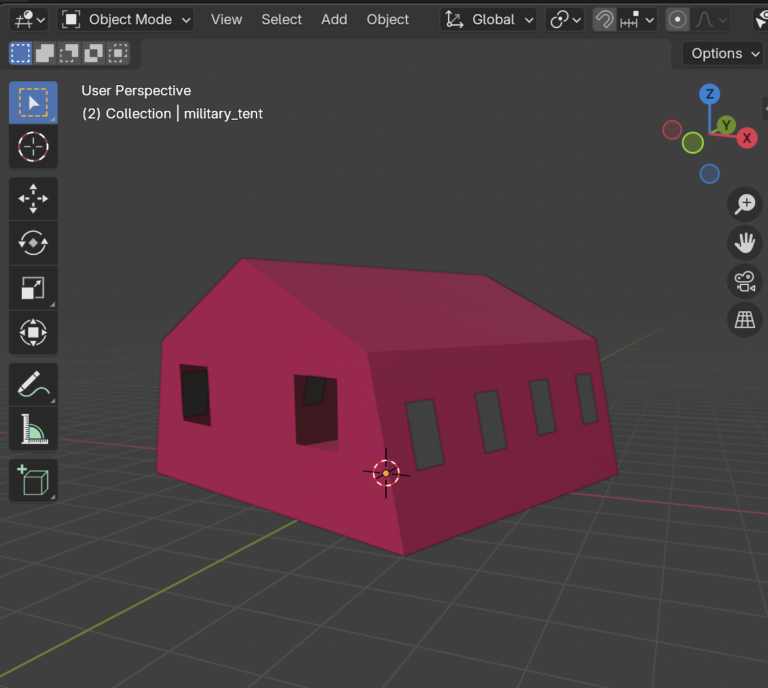
Gambar 3-6 Model 3D Target (6 m x 4 m x 3,8 m) Berwarna Hot-pink dalam SketchUp 2026
Setelah dibuat, model tersebut diekspor ke dalam format X-Plane .obj, target ditempatkan di awal runway 11 Bandara Husein Sastranegara tepatnya -6.89737 LU 107.56656 BT 744 mdpl pada lingkungan simulasi (Gambar 3-7). Penempatan dilakukan melalui aplikasi WED (World Editor X-Plane).
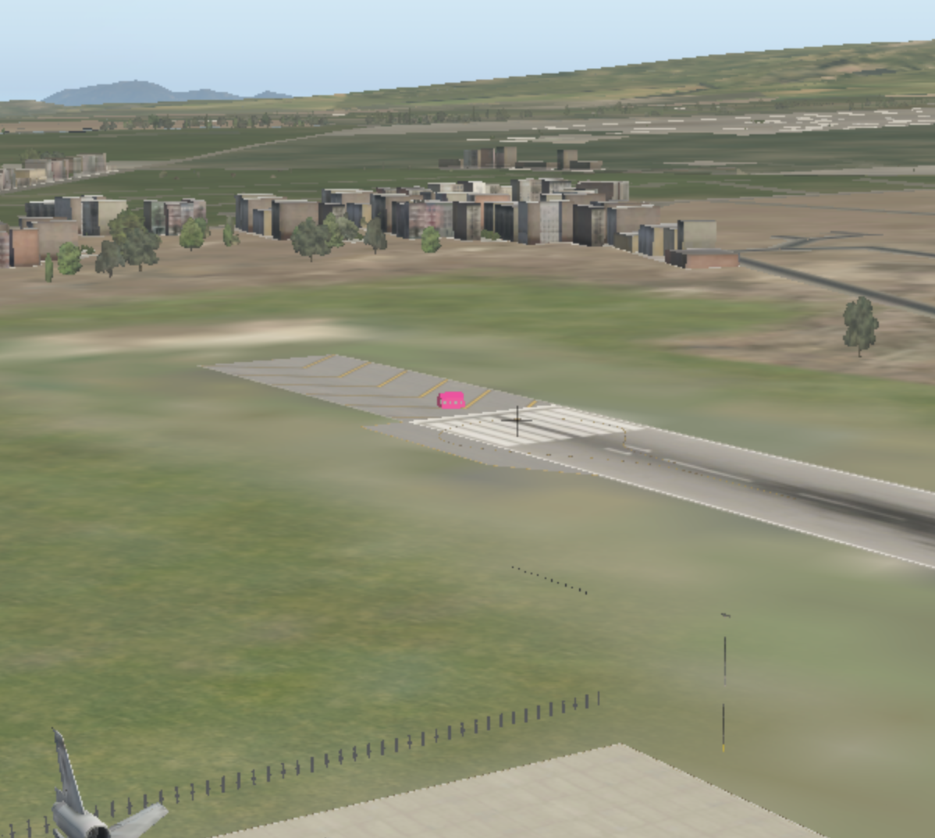
Gambar 3-7 Penempatan Target di Start Runway 11 Bandara Husein Sastranegara di X-Plane

3.3.4 Algoritma Deteksi Warna dan Custom Flight Mode TRACKING

3.3.4.1 Kalibrasi Warna Target (calibrate_color.py)
Sebelum pengujian, kalibrasi warna target dilakukan menggunakan calibrate_color.py. Kamera diarahkan ke target hot-pink, lalu sistem mengakumulasi histogram hue 180-bin dari area blob yang terdeteksi, kemudian disimpan dalam bentu file color_histogram.txt. Saat startup, seeker.py memuat file ini dan melakukan fitting Circular Gaussian untuk mendapatkan mean hue (μ) dan standar deviasi sirkular (σ). Penggunaan Circular Gaussian mengacu pada pendekatan directional statistic yang dikembangkan oleh Fisher (1993) dan Smith (1978), karena hot-pink berada dekat batas wrap hue H=150-175 hingga rata-rata aritmetika biasa tidak valid.

3.3.4.2 Pipeline Deteksi Warna (seeker.py)
Setiap frame diproses melalui empat tahap sebagaimana dijelaskan pada Gambar 3-8:
- Konversi BGR ke HSV dan Gaussian blur 5×5 pada kanal H untuk menekan noise per-piksel.  - Tiga mask independen dihasilkan secara paralel.  - Majority vote memilih piksel yang disetujui minimal 2 dari 3 mask.  - Morphological cleanup membersihkan noise dan mengisi gap dalam blob. | 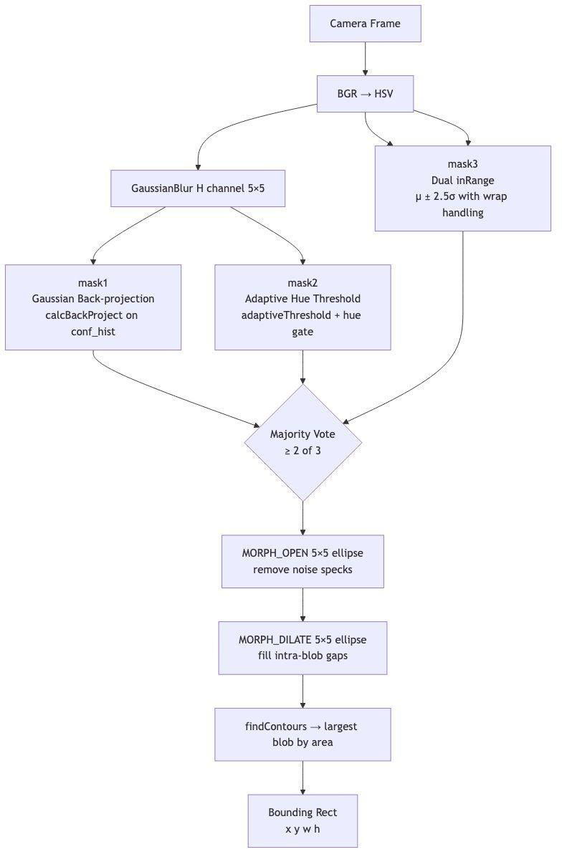  Gambar 3-8 Pipeline Deteksi Warna
Pipeline yang digambarkan pada Gambar 3-8 mengadopsi prinsip back-projection histogram yang diperkenalkan oleh Swain dan Ballard (1991) dan diimplementasikan dalam OpenCV oleh Bradski (1998). Tiga metode mask dirangkum pada Tabel 3-3 dan alur pipeline ditunjukkan pada Gambar 3-8.
Tabel 3-3 Tiga Metode Mask dalam Pipeline Object Berwarna
Metode | Teknik | Deskripsi Singkat
mask₁ | Gaussian Back-projection | Back-project conf_hist ke kanal H yang di-blur; piksel lebih dekat ke μ mendapat bobot lebih tinggi
mask₂ | Adaptive Hue Threshold | adaptiveThreshold per-piksel terhadap rata-rata tetangga 21×21, dikombinasikan dengan gate hue circular |H−μ| < 2.5σ
mask₃ | Dual inRange | cv2.inRange dengan rentang [μ−2.5σ, μ+2.5σ]; otomatis split jika melewati batas wrap H=0/179
Vote | Majority (≥2 dari 3) | Piksel diterima jika minimal 2 mask setuju; satu false positive tidak cukup

3.3.4.3 State Machine Deteksi dan Tracking Visual
Deteksi tunggal per-frame bersifat noisy. Oleh karena itu, seeker.py menggunakan counter consecutive detection: tracker CamShift baru aktif setelah 5 deteksi berturut-turut berhasil (_detect_count ≥ 5). CamShift, yang dikembangkan oleh Bradski (1998) dan dianalisis lebih lanjut oleh Comaniciu dkk. (2003), mengoperasikan back-projection confidence histogram di-AND dengan detection mask, menghasilkan estimasi centroid sub-piksel dan bounding box rotation-aware.

3.3.4.4 Sistem Operasional Otonom Drone Kamikaze SATRIA
Siklus operasional drone kamikaze SATRIA dikendalikan oleh seekerctrl.py dan dapat diterangkan seperti pada Gambar 3-9. Saat mode terbang berubah menjadi AUTO karena pilot memerintahkan perubahan mode melalui transmitter RC, wahana akan melakukan fase Take Off secara mandiri. Setelah mencapai ketinggian yang ditentukan seperti 50 m, drone SATRIA akan beralih ke fase Cruise sehingga wahana akan mengikuti waypoint GPS yang telah ditentukan. Skenario tempur yang dapat ditangani drone SATRIA saat posisi target tidak diketahui secara pasti, hanya berupa perkiraan lokasi pada radius sekitar 500 m. Dengan demikian, Seeker akan mulai aktif mencari target pada jarak perkiraan 1 km dari target. Transisi ke fase Terminal terjadi saat seeker sudah mendapatkan target yang dituju. Pada fase ini kendali akan diambil alih dan mode flight akan berubah dari mode flight AUTO menjadi TRACKING.
Mode flight TRACKING bukan mode terbang bawaan dari Arduplane, melainkan sebuah mode tambahan yang diprogram melalui penelitian ini di firmware Arduplane untuk mendukung cara kerja dari drone kamikaze. Pada mode ini, seekerctrl.py terus mengirimkan galat posisi antara target dan tengah gambar yang dihitung dari proses deteksi dan pelacakan objek warna ke flight controller dengan ID pesan khusus TRACKING_MESSAGE pada library MAVLINK. ID pesan TRACKING_MESSAGE telah diajukan ke tim pengembang libarary MAVLINK di repositori Github. Pesan TRACKING_MESSAGE kemudian diproses melalui melalui PID controller roll dan pitch hingga wahana bermanuver menuju target.
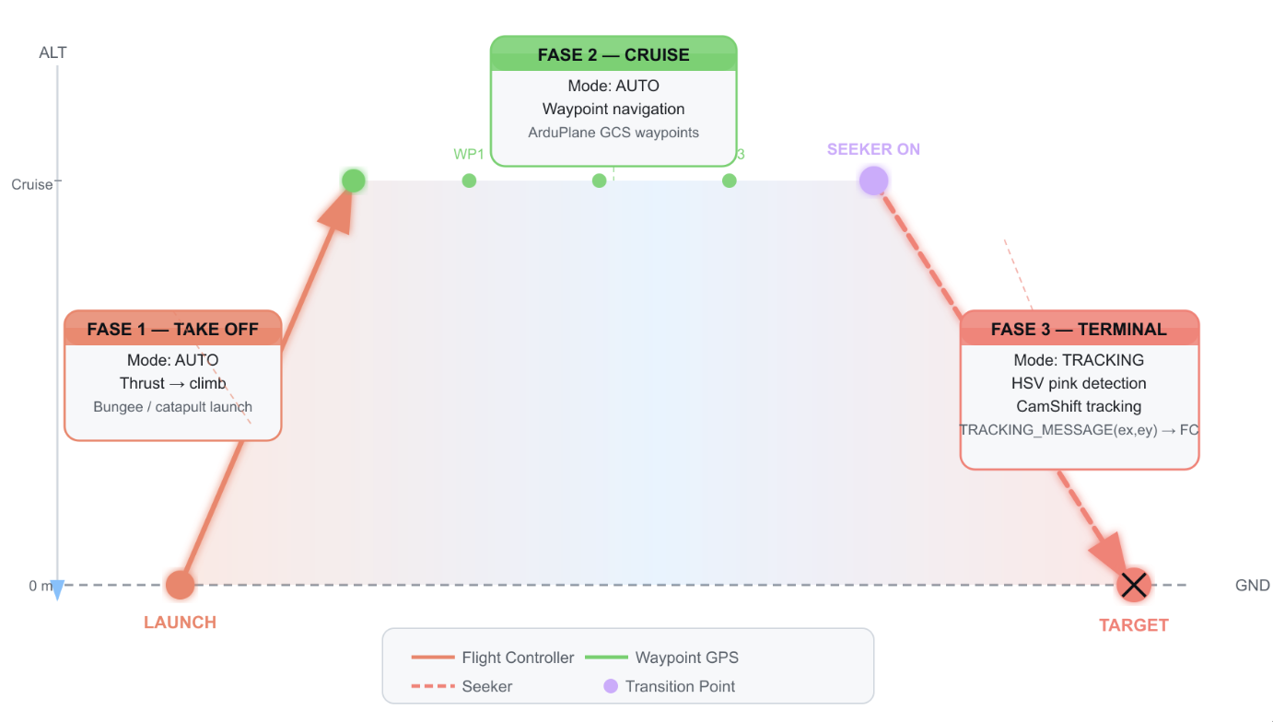
Gambar 3-9 Siklus Operasional Dron Kamikaze SATRIA
Pada sisi firmware Arduplane, modifikasi dari program asli perlu dilakukan guna memproses TRACKING_MESSAGE yang diterima untuk pengiriman galat posisi target terhadap titik tengah gambar. Alur proses pengelolaan galat posisi target terhadap titik tengah gambar dijelaskan pada Gambar 3-10. Berdasarkan galat posisi pada arah horizontal, flight controller akan menghitung seberapa jauh wahana akan berbelok melalui manuver roll. Demikian juga, berdasarkan galat posisi pada arah vertikal, flight controller akan menghitung seberapa jauh wahana harus menukik melalui manuver pitch menuju target. Jika pada masa timeout tidak menerima data galat posisi, flight controller akan berusaha kembali pada posisi mendatar. Update posisi sikap wahana baik melalui roll ataupun pitch, pada akhirnya akan membawa wahana menabrak target. Hasil modifikasi firmware Ardupilot dapat disimpan dan diakses di repositori kode sumber Github dengan alamat https://github.com/musaelhanafi/satria-firmware. | 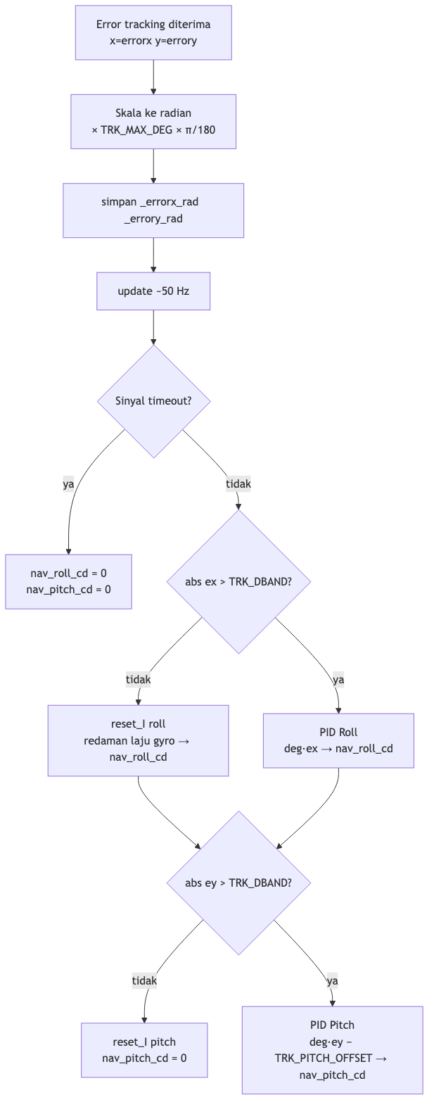  Gambar 3-10 Alur PID pada Mode TRACKING di Firmware Arduplane

3.3.4.5 Sistem Tracking dan Prediksi Latensi
Galat posisi target (ex, ey) dari tengah gambar dinormalisasi ke [−1,1] pada seekerctrl.py.. Data galat posisi kemudian diproses latency predictor sebelum dikirim ke flight controller. Predictor menggunakan ekstrapolasi Taylor orde-1 dikombinasikan dengan hukum Proportional Navigation (PN) yang dirumuskan oleh Yuan (1948) dan dianalisis mendalam oleh Shneydor (1998). Proportional Navigation diterapkan untuk mengkompensasi latensi pipeline (~80 ms) sekaligus mengantisipasi posisi target T_{PN} = 300 ms ke depan:
${\hat{e}}_{x}=e_{x}+{\dot{e}}_{x}\left(τ_{L}+T_{PN}\right)$
Konstanta-konstanta tercantum pada Tabel 3-4.
Tabel 3-4 Konstanta Prediksi Latensi PN Lead
Konstanta | Nilai | Peran
τ_{L} (LATENCY_S) | 0.08 s | Estimasi latensi pipeline kamera → pengiriman galat
T_{PN} (PN_LEAD_S) | 0.30 s | Lead time Proportional Navigation — antisipasi posisi target
T_{lead} | 0.38 s | Horizon prediksi total = τ_{L} + T_{PN}

3.3.4.6 Fine-Tuning Histogram Warna dengan Base Truth
calibrate_color.py membangun color_histogram.txt dari satu ROI yang dipilih tangan pada satu frame. Histogram tersebut hanya benar untuk jarak, pencahayaan, dan eksposur pada frame itu saja; saat target mendekat, hue yang tertangkap kamera bergeser sehingga histogram yang terlalu ketat berhenti memicu deteksi. Metode fine-tuning awal bersifat self-supervised sepenuhnya: sistem melacak target memakai histogram lama, menyampel hue dari jendela yang sedang dipegang tracker, merefit histogram dari sampel tersebut, lalu menilai hasilnya hanya dari persentase frame yang berhasil dilacak (lock retention). Skema ini melingkar karena baik langkah sampling maupun penilaian sama-sama memakai keluaran sistem sebagai acuan kebenarannya sendiri; tracker yang telah melenceng ke objek lain akan mengajari histogram untuk menyukai objek yang salah tersebut tanpa ada satu pun bagian dari loop yang dapat menyadarinya. Risiko ini konsisten dengan temuan Rosenberg dkk. (2005) bahwa detektor objek yang dilatih ulang dari keluarannya sendiri tanpa acuan independen dapat memperkuat kesalahan alih-alih memperbaikinya.
Perbaikan metode dilakukan dengan menambahkan acuan kebenaran (base truth) beranotasi manual melalui app_annotate.py. Seratus frame diambil merata sepanjang klip rekaman, kemudian kotak target digambar tangan pada tiap frame yang memuat target, atau ditandai negatif bila tidak ada target sama sekali. app_finetune.py kemudian menyampel hue dari kotak anotasi tersebut, bukan dari jendela yang sedang dipegang tracker, sehingga refit histogram tidak dapat ditarik melenceng oleh drift tracker itu sendiri. Prinsip memvalidasi pembaruan model terhadap batasan independen alih-alih terhadap estimasi model itu sendiri sejalan dengan kerangka Tracking-Learning-Detection (P-N learning) milik Kalal dkk. (2012).
Performa histogram lama (seed) dan histogram hasil refit diukur dengan mereplay seluruh klip dan mencocokkan prediksi Seeker terhadap kotak acuan kebenaran memakai kriteria Intersection over Union (IoU) ≥ 0,3, mengikuti protokol evaluasi deteksi objek standar yang dipopulerkan PASCAL VOC Challenge (Everingham dkk. 2010). Setiap frame beranotasi diklasifikasikan sebagai true positive, false positive, atau false negative, dari mana diturunkan precision, recall, dan F1. Kedua jenis kesalahan tersebut dibobot secara eksplisit dan tidak simetris ke dalam satu objektif J = (TP − wFP·FP − wFN·FN) / jumlah kotak acuan kebenaran, mengikuti prinsip cost-sensitive learning (Elkan 2001): bobot wFP dinaikkan bila mengunci objek yang salah lebih mahal, dan wFN dinaikkan bila kehilangan target lebih mahal. Beberapa kandidat pencampuran (blend) antara histogram seed dan histogram baru diuji sekaligus, dan kandidat dengan nilai J tertinggi yang dipilih.
Sebelum ditulis ke color_histogram.txt, refit terpilih diverifikasi lebih lanjut pada klip kedua (holdout) yang dianotasi dengan cara sama tetapi tidak pernah dipakai untuk fitting, mengikuti prinsip holdout validation (Kohavi 1995). Refit yang unggul pada klip latih tetapi menurun pada klip holdout dinyatakan overfitting terhadap satu rekaman, dan ditolak. Histogram hanya ditulis ulang bila skornya membaik baik pada klip latih maupun klip holdout; berkas lama selalu dicadangkan lebih dulu sehingga proses ini dapat diulang atau dibatalkan tanpa risiko kehilangan kalibrasi yang sudah tervalidasi.

3.4 Pengolahan Data
Pengujian dilaksanakan mengacu pada enam metrik evaluasi yang ditetapkan sebagaimana ditunjukkan di Tabel 3-5. Data dikumpulkan melalui pencatatan log Python, pengamatan visual langsung, dan data telemetri dari X-Plane. Setiap metrik diuji minimal 3 kali untuk memastikan konsistensi hasil.
Tabel 3-5 Metrik Evaluasi Sistem Terintegrasi
No | Aspek | Metrik & Target | Alat Ukur
1 | Frame Rate Seeker | FPS ≥ 10 stabil | Python FPS counter
2 | Akurasi Deteksi Warna | Akurasi deteksi dan pelacakan ≥ 90% pada 400-500 frame uji | OpenCV eval + anotasi manual
3 | Penguncian Target (Lock-on) | Target terkunci pada jarak ≥ 500 m di X-Plane | Pengamatan visual
4 | Simulasi Manuver & Tabrakan | Pesawat bergerak dan menabrak target di X-Plane | Pengamatan visual
5 | Kecepatan Simulasi UAV | Groundspeed virtual ≥ 80 km/jam di X-Plane | Data telemetri X-Plane
6 | Respon Servo Fisik | Defleksi servo sesuai arah perintah kendali | Pengamatan visual langsung

HASIL DAN PEMBAHASAN

4.1 Hasil Pengujian Deteksi HSV
Pengujian algoritma deteksi HSV dilaksanakan pada 500 frame uji dengan target berwarna merah muda (hot-pink) pada berbagai kondisi pencahayaan. Hasil pengujian dicatat dan dianalisis menggunakan log Python.
Tabel 4-1 Hasil Frame Rate dan Akurasi Deteksi dan Pelacakan Objek
Sesi | Kondisi Cahaya | FPS Rata-rata | Akurasi (%) | Keterangan
1 | Cahaya ruangan normal | 22 | 97
2 | Cahaya redup (50%) | 20 | 90
3 | Cahaya terang (150%) | 22 | 92
Rata-rata |  | 21.7 | 93% | Target: ≥10 FPS, ≥90%
Skenario variasi intensitas cahaya hanya dilakukan saat pengujian algoritma deteksi dan pelacakan warna dengan target kertas berwarna seperti pada Gambar 4-1. Pada saat pengujian HITL terintegrasi situasi variasi intensitas cahaya tidak bisa dilakukan di aplikasi X-Plane, sehingga akurasi yang didapatkan hanya saat kondisi cahaya normal.
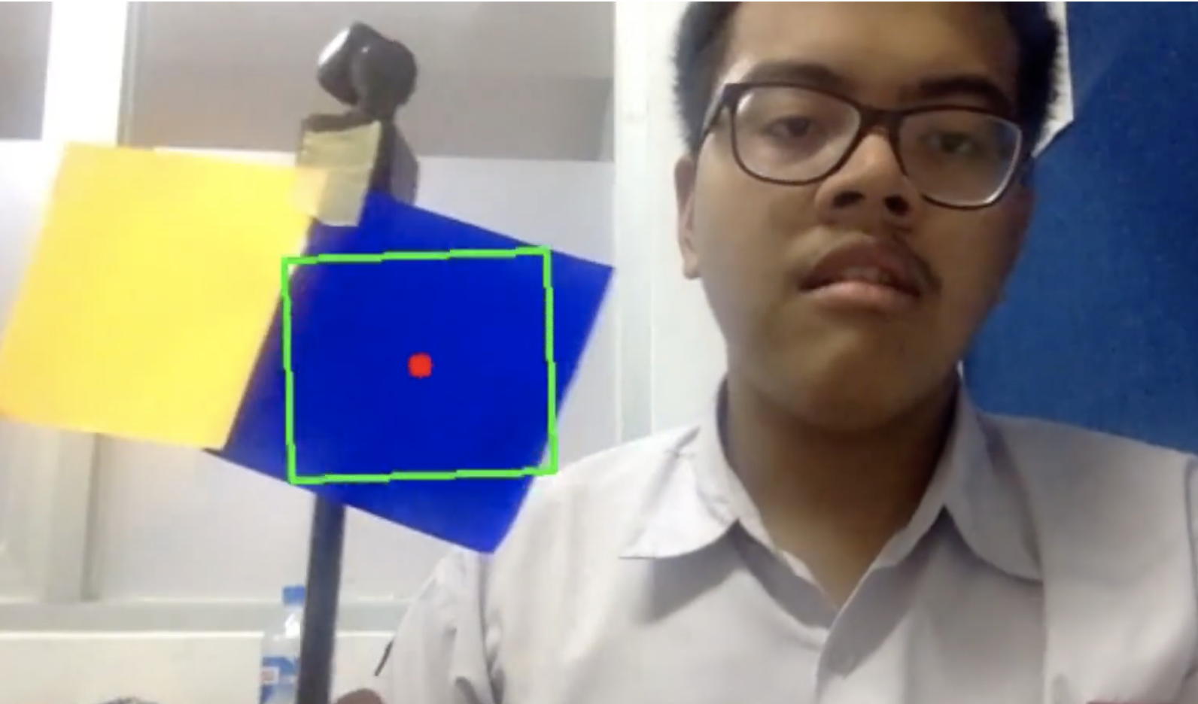
Gambar 4-1 Pengujian Algoritma Deteksi dan Pelacakan Target Warna

4.2 Hasil Pengujian Integrasi HITL
Pengujian integrasi sistem HITL dilaksanakan dengan airframe Nano Talon diletakkan pada dudukan. Seeker unit merekam tampilan X-Plane pada layar laptop dan mengirimkan perintah kendali ke Pixhawk saat fase terminal. Wahana melakukan auto takeoff dan kemudian mengikuti waypoint GPS yang ditentukan. Saat fase terminal tercapai seeker mengendalikan wahana dengan hasil pengujian sebagai berikut.
Tabel 4-2 Hasil Pengujian Integrasi Sistem HITL
No | Metrik | Target | Hasil | Status
1 | Frame Rate Seeker | ≥ 10 FPS stabil | Rata-rata 24,7 fps | Tercapai
2 | Akurasi Deteksi Warna | ≥ 90% pada 400-500 frame | Akurasi rata-rata 97,3% | Tercapai
3 | Penguncian Target (Lock-on) | Jarak ≥ 500 m di X-Plane | Rata-rata 942,2 m | Tercapai
4 | Simulasi Manuver & Tabrakan | Menabrak target di X-Plane | Menabrak target (Tangkapan layar sesaat sebelum menabrak ditampilkan pada Gambar 4-2 Tangkapan Layar Saat Wahana Sebelum Menabrak Target) | Tercapai
5 | Kecepatan Simulasi UAV | ≥ 80 km/jam di X-Plane | 96,5 km/jam saat menabrak target | Tercapai
6 | Respons Servo Fisik | Arah servo sesuai perintah | Sesuai manuver | Tercapai
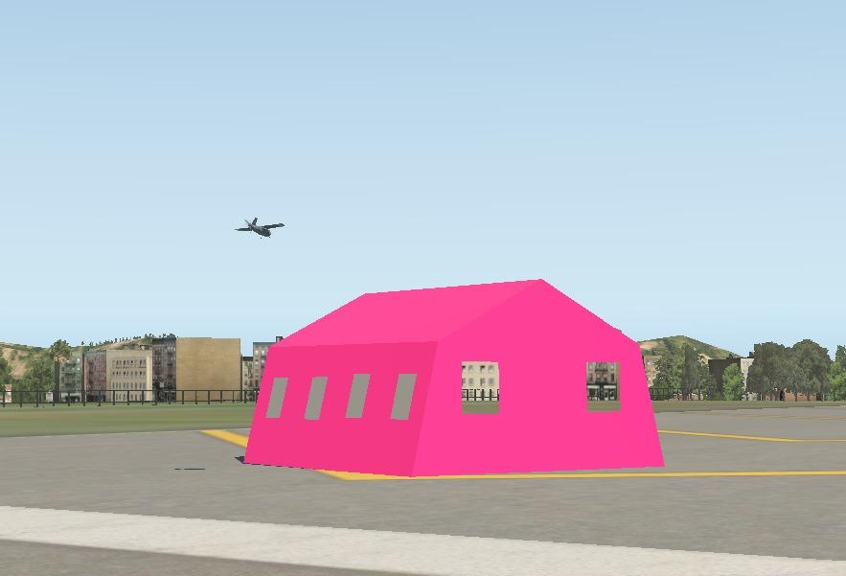
Gambar 4-2 Tangkapan Layar Saat Wahana Sebelum Menabrak Target
Berikut ini visualisasi berbagai data hasil logging saat fase terminal dieksekusi.
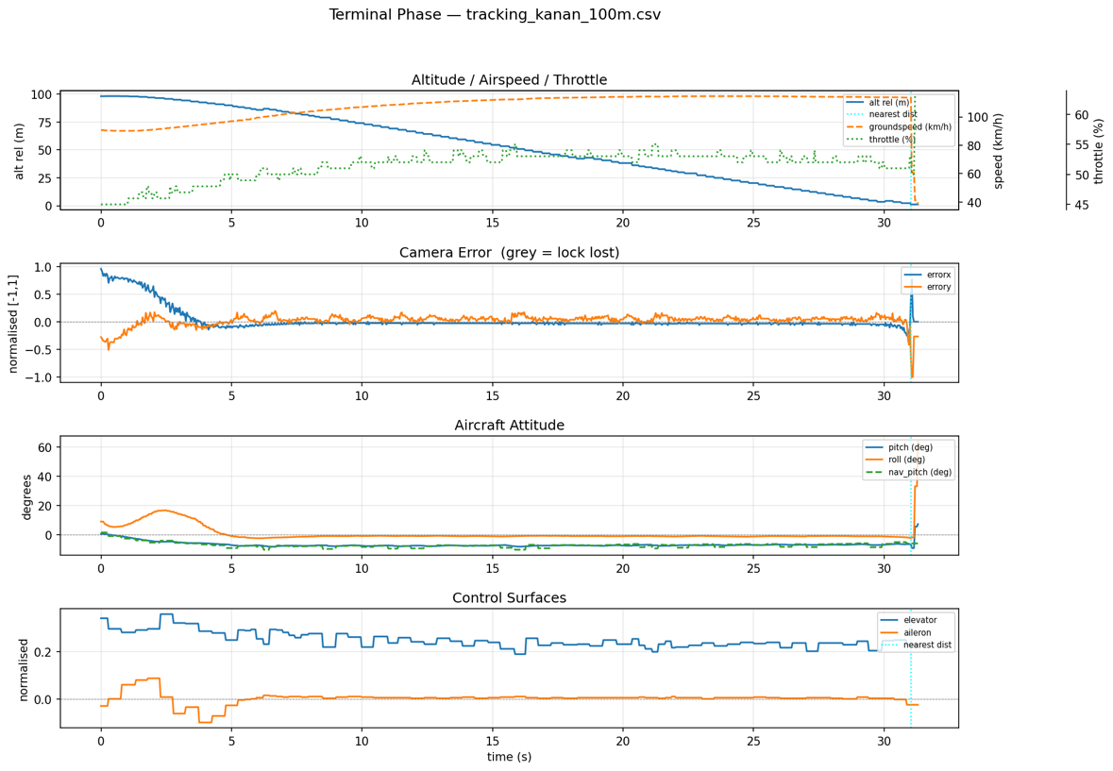
Gambar 4-3 Visualisasi Data Log Selama Fase Terminal
Visualisasi pada Gambar 4-3 merupakan sampel rekaman data log pada fase terminal dari pengujian-pengujian yang dilakukan. Berdasarkan log tersebut wahana menukik dari ketinggian 100 meter di atas permukaan tanah dan jarak 942 meter secara horizontal saat penguncian pertama. Pengujian meliputi skenario objek berada di sebelah kiri atau kanan sebanyak 6 kali pengujian dengan rincian sebelah kiri 3 percobaan dengan ketinggian 60, 80, dan 100 m dan kanan 3 percobaan pada ketinggian 60, 80 dan 100 m sehingga wahana melakukan roll ke arah kiri atau kanan dan terus melakukan manuver menukik dengan pitch angle rata-rata -5.7º (ke bawah) sehingga objek berada di lokasi sekitar kotak target pada layar selama fase terminal. Secara kontinyu wahana bergerak sehingga meminimalisir galat errorx dan errory (selisih posisi target terhadap tengah visual gambar yang diterima Seeker). Setelah 32,6 sekon wahana menabrak target objek berwarna merah muda (pink).

4.3 Pembahasan
Sebelum melakukan pengujian model virtual Nano Talon terlebih dahulu dibuat di aplikasi X-Plane Maker. Konfigurasi pesawat virtuals seperti center of gravity, ukuran geometri pesawat dan spesifikasi engine harus ditetapkan secara benar sehingga bisa terbang dengan stabil di aplikasi X-Plane seperti ditunjukkan pada Gambar 4-4.
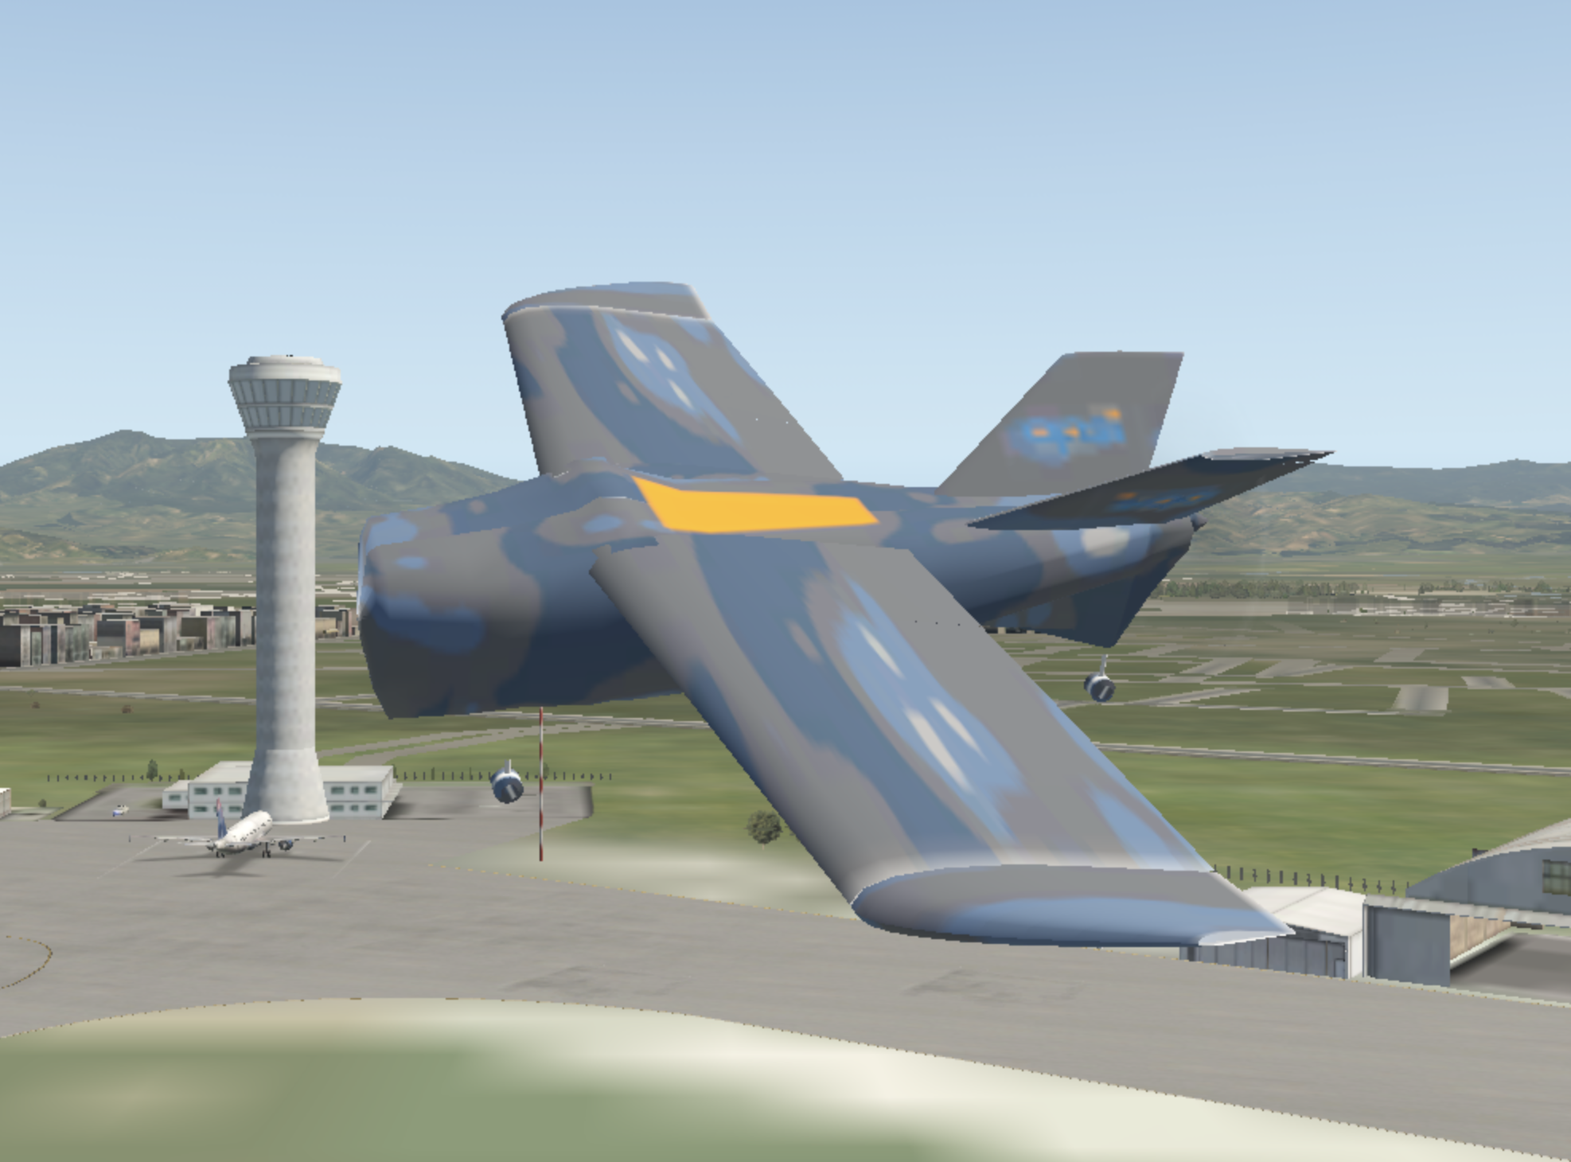
Gambar 4-4 Penerbangan Vitual Model X-Plane Nano Talon di Bandara Husein Sastranegara
Sistem HITL yang dikembangkan dalam penelitian ini berhasil mengintegrasikan perangkat keras nyata (Seeker unit + servo fisik) dengan simulator X-Plane dalam satu loop kendali yang kohesif. Pendekatan ini terbukti efektif untuk pengujian sistem seeker kamikaze tanpa risiko keselamatan yang melekat pada pengujian terbang nyata.
Akurasi 97,3% dalam pendeteksian dan pelacakan warna didukung oleh gabungan implementasi 3 algoritma masking sekaligus: Gaussian Backprojection, Adaptive Hue Threshold dan Dual inRange. Mekanisme voting dengan minimal 2 mask menyatakan objek. Mekanisme ini dibuat untuk meningkatkan akurasi deteksi dan pelacakan warna. Akurasi tinggi yang dicapai didapatkan pada kondisi ideal dalam simulasi, dan tidak ada scenario pengujian variasi intensitas cahaya (seperti ditunjukkan di Tabel 4-1) selama pengujian HITL.
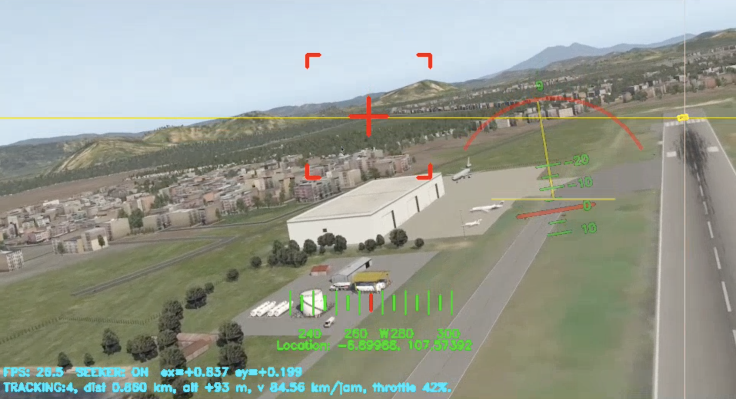
Gambar 4-5 Tangkapan Layar Aplikasi Seeker Manuver Roll Kanan dan Pitch Bawah
Kunci keberhasilan dari sistem kendali mengarahkan wahana menuju target adanya modifikasi khusus pada firmware Arduplane. Dengan ditambahkannya mode penerbangan khusus yaitu TRACKING dan jenis message baru TRACKING_MESSAGE, beban kerja seeker fokus pada deteksi dan pelacakan objek warna yang menghasilkan galat posisi target terhadap tengah gambar. Proses pengendalian wahana lewat mekanisme PID dilakukan di flight controller bersama-sama dengan proses PID lainnya yang merupakan bawaan asli dari Arduplane. Kendali pesawat diserahkan sepenuhnya pada mekanisme perhitungan control yang sudah ada di flight controller. Seeker tidak perlu mengimplementasi PID tersendiri, cukup mengirimkan hasil deteksi dan pelacakan objek warna.

KESIMPULAN DAN SARAN

5.1 Kesimpulan
Sistem kendali drone kamikaze SATRIA berhasil dibangun dan diujicobakan dalam simulasi HITL. Hasil pengujian menunjukkan ketercapaian seluruh enam metrik evaluasi yang ditetapkan. Metrik pertama, Seeker unit berbasiskan prosesor Raspberry Pi 5 berhasil mencapai kecepatan pemrosesan frame rata-rata 24,7 FPS dari target 10 FPS. Tingkat akurasi dari algoritma deteksi dan pelacakan objek berwarna merah muda (pink) mencapai 97,3% target 90% pada jumlah 400-500 frame yang merupakan metrik kedua. Metrik ketiga, drone berhasil mengunci target pada jarak simulasi rata-rata 942 m dari target minimal 500 m di aplikasi X-Plane. Saat target terkunci, Seeker aktif menghitung galat posisi target terhadap titik tengah gambar visual dari kamera. Galat posisi dikirimkan ke flight controller untuk diolah menjadi perintah kendali terhadap servo fisik maupun virtual di X-Plane hingga wahana menabrak target yang merupakan metrik keempat. Metrik kelima, kecepatan saat menabrak target mencapai 96,5 km/jam dari target minimal kecepatan 80 km/jam. Metrik keenam, respon secara simultan dan teramati secara konsisten pada servo fisik di airframe Nano Talon.
Kunci ketangguhan kerja sistem kendali terletak pada akurasi deteksi dan pelacakan target serta kecepatan respon flight controller. Untuk meningkatkan akurasi deteksi dan pelacakan target berwarna, implementasi algoritma major voting terhadap tiga mask (Gaussian Backprojection, Adaptive Hue Threshold, dan Dual inRange) telah dilaksanakan. Kecepatan respon flight controller ditentukan oleh segregasi yang jelas antara fungsi Seeker dan flight controller. Tidak ada algoritma penghitungan PID kendali pada Seeker, semua proses algoritma kendali PID diserahkan sepenuhnya pada flight controller.
Pengujian HITL dalam kondisi terkontrol pada penelitian ini terbukti sebagai metodologi yang valid dan aman untuk memvalidasi sistem kendali drone kamikaze sebelum uji terbang nyata. Integrasi fisik nyata antara Seeker unit, flight controller Pixhawk, servo aileron dan vtail pada airframe Nano Talon dapat dilakukan pada platform ini. Hasil yang menggambarkan situasi nyata dapat diobservasi pada aplikasi simulator X-Plane. Secara keseluruhan menghasilkan fidelitas pengujian yang signifikan lebih tinggi dibandingkan pendekatan Software-in-the-Loop (SITL). Modifikasi firmware Arduplane dengan penambahan flight mode TRACKING dan protokol TRACKING_MESSAGE merupakan kontribusi teknis orisinal yang dapat diadopsi untuk pengembangan sistem kendali drone otonom berbasis computer vision secara lebih luas, termasuk untuk aplikasi di luar domain pertahanan seperti SAR (Search and Rescue), dengan modifikasi dapat dijadikan sistem landing presisi di daerah bencana.

5.2 Saran
Peningkatan algoritma deteksi ke model berbasis machine learning sebagai gerbang masuk ke basis kecerdasan buatan (AI) disarankan sebagai langkah prioritas. Target berwarna tidak praktis untuk skenario nyata di lapangan, target tersebut hanya ditujukan sebagai pembuktian sistem kendali berjalan baik secara end-to-end. Pendekatan AI yang mampu mengenali objek lebih spesifik seperti tank, truk militer, sistem pertahanan udara, kapal induk maupun kapal fregate merupakan pendekatan yang lebih realistis.
Pengujian nyata sistem kendali dapat dilakukan secara bertahap dengan protokol risiko yang terstruktur. Tahap 1, uji terbang manual airframe Nano Talon untuk validasi karakteristik aerodinamika model X-Plane versus wahana fisik. Tahap 2, uji terbang otonom mode AUTO mengikuti waypoint GPS tanpa Seeker aktif. Tahap 3, uji Seeker pada target diam di lapangan terbuka (di darat) memakai wahana rover dengan firmware ardurover yang berbasis ardupilot seperti arduplane. Tahap akhir baru uji terbang nyata. Seluruh pengujian wajib dilaksanakan di area yang telah mendapat izin dari otoritas penerbangan setempat sesuai regulasi CASR Part 107 yang berlaku di Indonesia.

DAFTAR PUSTAKA
Antal J. 2021. The First War Won Primarily with Unmanned Systems: Ten Lessons from the Second Nagorno-Karabakh War. U.S. Army TRADOC Mad Scientist Laboratory. https://api.army.mil/e2/c/downloads/2023/01/31/693ac148/21-655-nagorno-karabakh-2020-conflict-catalog-aug-21-public.pdf
Beebe Evan, 2025, Loitering Munitions 101: What They Are and Why They Matter, https://www.idga.org/command-and-control/articles/loitering-munitions-101-what-they-are-why-they-matter
Bradski G. 1998. Real Time Face and Object Tracking as a Component of a Perceptual User Interface. Proceedings of the 4th IEEE Workshop on Applications of Computer Vision (WACV). 214-219.
Bradski G dan Kaehler A. 2008. Learning OpenCV: Computer Vision with the OpenCV Library. O'Reilly Media.
Chaumette F dan Hutchinson S. 2006. Visual Servo Control, Part I: Basic Approaches. IEEE Robotics & Automation Magazine. 13(4): 82-90.
Chen X, Wang L, dan Zhang Y. 2021. Visual Guidance System for Fixed-Wing UAV Using Companion Computer and ArduPilot. IEEE Transactions on Aerospace and Electronic Systems. 57(4): 2341-2358.
Comaniciu D, Ramesh V, dan Meer P. 2003. Kernel-Based Object Tracking. IEEE Transactions on Pattern Analysis and Machine Intelligence. 25(5): 564-577.
Elkan C. 2001. The Foundations of Cost-Sensitive Learning. Proceedings of the 17th International Joint Conference on Artificial Intelligence (IJCAI). 973-978.
Everingham M, Van Gool L, Williams CKI, Winn J, dan Zisserman A. 2010. The Pascal Visual Object Classes (VOC) Challenge. International Journal of Computer Vision. 88(2): 303-338.
Fisher NI. 1993. Statistical Analysis of Circular Data. Cambridge University Press.
Kalal Z, Mikolajczyk K, dan Matas J. 2012. Tracking-Learning-Detection. IEEE Transactions on Pattern Analysis and Machine Intelligence. 34(7): 1409-1422.
Karako T dan Hunter W. 2020. The Air and Missile War in Nagorno-Karabakh: Lessons for the Future of Strike and Defense. Center for Strategic and International Studies (CSIS). https://www.csis.org/analysis/air-and-missile-war-nagorno-karabakh-lessons-future-strike-and-defense
Kohavi R. 1995. A Study of Cross-Validation and Bootstrap for Accuracy Estimation and Model Selection. Proceedings of the 14th International Joint Conference on Artificial Intelligence (IJCAI). 2: 1137-1143.
Koubaa A, Allouch A, Alajlan M, Javed Y, Belghith A, dan Khalgui M. 2019. Micro Air Vehicle Link (MAVLink) in a Nutshell: A Survey. IEEE Access. 7: 87658-87680.
Laminar Research. 2024. How X-Plane Works: Blade Element Theory. https://www.x-plane.com/desktop/how-x-plane-works/
Nugroho A, Santoso B, dan Prabowo D. 2022. HSV Color-Based Object Tracking on Quadrotor UAV Using Raspberry Pi Companion Computer. Jurnal Teknologi dan Sistem Komputer. 10(3): 112-119.
OpenCV Documentation Team. 2024. Thresholding Operations using inRange. https://docs.opencv.org/3.4/da/d97/tutorial_threshold_inRange.html
PX4 Development Team. 2024. HITL Simulation. PX4 User Guide. https://docs.px4.io/main/en/simulation/hitl
Raspberry Pi Foundation. 2024. Raspberry Pi 5 Datasheet & Specifications. https://www.raspberrypi.com/products/raspberry-pi-5/
Rinaldi F, Gargioli A, dan Quagliotti F. 2018. PID and Model Predictive Controllers for Quadrotor Attitude Control: A Comparison on the ArduPilot HITL Platform. Journal of Unmanned Vehicle Systems. 6(1): 1-18.
Rosenberg C, Hebert M, dan Schneiderman H. 2005. Semi-Supervised Self-Training of Object Detection Models. Proceedings of the Seventh IEEE Workshops on Application of Computer Vision (WACV/MOTION). 1: 29-36.
Shneydor NA. 1998. Missile Guidance and Pursuit: Kinematics, Dynamics and Control. Woodhead Publishing.
Smith JM. 1978. Circular Statistics in Biology. Academic Press.
Swain MJ dan Ballard DH. 1991. Color Indexing. International Journal of Computer Vision. 7(1): 11-32.
Yuan JS-C. 1948. Homing and Navigational Courses of Automatic Target-Seeking Devices. Journal of Applied Physics. 19(12): 1122-1128
LAMPIRAN
Realisasi Anggaran Biaya Penelitian
Berikut ini rincian realisasi anggaran biaya yang dibutuhkan untuk penelitian. Total biaya penelitian yang dikeluarkan adalah Rp 10.700.000 (sepuluh juta tujuh ratus ribu rupiah). Realisasi anggaran lebih besar Rp. 1.700.000 dari rencana anggaran Rp. 9.000.000 di proposal. Hal ini dikarenakan adanya kenaikan harga komponen dari Raspberry Pi 5 dan tambahan komponen 1 pasang telemetri merk Holybro serta 1 buah casing minimalis Raspbery PI 5. Upaya untuk menghemat biaya penelitian dilakukan dengan membeli airframe versi perajin bukan versi pabrikan. Terdapat 2 item di proposal yang tidak diperlukan yaitu PLA/PETG filamen dan dudukan custom untuk airframe. Meskipun lebih besar dari nilai di proposal, realisasi anggaran masih di bawah batas maksimal biaya penelitian diperbolehkan, yaitu sebesar Rp. 15.000.000.
No | Uraian | Qty | Satuan | Harga Sat. (Rp) | Jumlah (Rp)
1 | Nano Talon 900 mm (versi Perajin) | 1 | unit | 450.000 | 450.000
2 | Pixhawk 2.4.8 Flight Controller | 1 | unit | 2.600.000 | 2.600.000
3 | Raspberry Pi 5 4GB | 1 | unit | 2.500.000 | 2.500.000
4 | Kamera USB 1080p / Raspi Camera | 1 | unit | 500.000 | 500.000
5. | Holybro Telemetri | 1 | pasang | 1.500.000 | 1.500.000
6 | Casing Minimalis Raspberry PI 5 | 1 | buah | 100.000 | 100.000
7 | Servo Digital 9g | 4 | unit | 75.000 | 300.000
8 | Motor Brushless 2826 1400KV + ESC 40A | 1 | set | 450.000 | 450.000
9 | Baterai LiPo 3S 2200mAh + BEC 5V | 2 | unit | 300.000 | 600.000
10 | Kabel FTDI USB-Serial CP2102 | 2 | unit | 75.000 | 150.000
11 | Router/Switch LAN 4-port | 1 | unit | 250.000 | 250.000
12 | Aksesoris kabel, konektor, hardware | 1 | paket | 400.000 | 400.000
13 | Lisensi X-Plane 12 | 1 | lisensi | 750.000 | 750.000
14 | ATK & dokumentasi | 1 | paket | 150.000 | 150.000
TOTAL |  |  |  |  | Rp 10.700.000
Jadwal Kegiatan
Rencana penelitian dilaksanakan dalam 12 minggu (3 bulan). Tahapan pengembangan sistem dirancang secara bertahap dengan periode overlap untuk integrasi yang lebih baik antar komponen.
Kegiatan | 1 | 2 | 3 | 4 | 5 | 6 | 7 | 8 | 9 | 10 | 11 | 12
1. Studi Literatur & Perancangan Sistem
2. Pengembangan aplikasi Seeker (OpenCV/HSV)
3. Konfigurasi HITL: X-Plane + Seeker + Pixhawk
4. Design & Fabrikasi Casing Seeker (3D Print)
5. Perakitan RPi dalam casing & pemasangan kamera
6. Integrasi Seeker → Pixhawk → X-Plane pada airframe
7. Pengujian Sistem Terintegrasi & Tuning PID
8. Analisis Data, Penulisan Laporan & Artikel
Foto Kegiatan
Berikut ini contoh dokumentasi kegiatan saat pengujian akhir simulasi HITL sistem darat dan udara yang terintegrasi dilakukan. Adapun dokumentasi secara lengkap telah diunggah ke portal OPSI di bagian logbook.

